Областной конкурс профессионального мастерства педагогов
«Учитель английского языка сельской общеобразовательной школы»

План-конспект урока английского языка
в 11 классе

ТУРКИНА ЛЮДМИЛА ВИКТОРОВНА
МУНИЦИПАЛЬНОЕ БЮДЖЕТНОЕ ОБЩЕОБРАЗОВАТЕЛЬНОЕ УЧРЕЖДЕНИЕ «ЧЕРНОРЕЧЕНСКАЯ СРЕДНЯЯ ОБЩЕОБРАЗОВАТЕЛЬНАЯ ШКОЛА ОРЕНБУРГСКОГО РАЙОНА»

План-конспект урока английского языка в 11 классе.

Тема: Happy Birthday, WWW! or The Internet. What Are Pros and Cons?
Цели:
Социокультурный аспект – знакомство с фактами из истории возникновения Интернета, знакомство с различными взглядами людей на роль Интернета в жизни.
Развивающий аспект – развитие способностей к анализу, к оценке чужого мнения и выражению собственного мнения.
Воспитательный аспект – формирование потребности и способности к критическому мышлению, формирование уважительного отношения к мнению другого человека.
Учебный аспект – совершенствование речевых навыков, развитие умения читать и аудировать с полным пониманием содержания и с целью извлечения конкретной информации, развитие умения определять значение слова с помощью синонимов.
Оборудование: компьютер с выходом в Интернет, тексты для учащихся.

Ход урока:
Начало урока
1. Организационный момент, приветствие.
2. Сообщение темы, организация целеполагания.
T: Look at the screen and guess what topic of our lesson will be.

На экране демонстрируется страничка из Интернета, учащиеся называют тему урока
http://www.bbc.co.uk/worldservice/learningenglish/language/wordsinthenews/2010/12/101224_witn_www_page.shtml

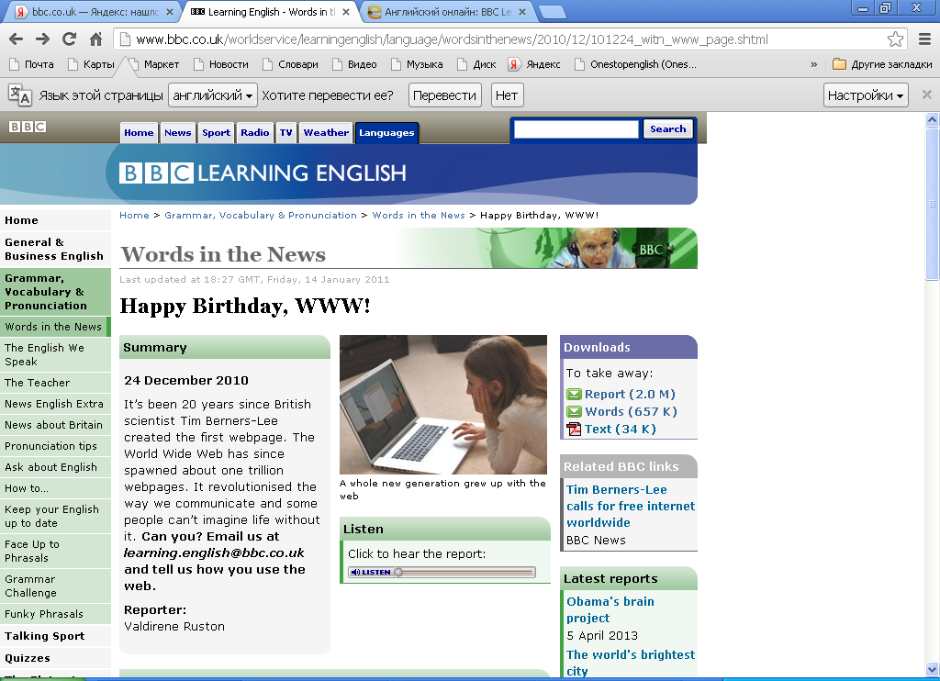
T: Today it’s hard to imagine our lives without the Internet. Some people think that the Internet is better than any other medium. Others say that we are getting too dependent on computers. Let’s speak about the pros and cons of the Internet.
Today’s topic is “Happy Birthday, WWW! or The Internet. What Are Pros and Cons?”
What questions should we answer?
- When was the Internet created?
- What do the letters “WWW” and “html” mean?
- What are the pros and cons of the Internet?
We are going to listen, to read, to learn new words and express our opinions.

Основная часть урока
1. Вводная беседа.
T: What do you associate with the Internet?
What comes into your mind when you hear the word “Internet”?
Information
News
Quizzes
Music

INTERNET
Games
Communication
Films

emails
Entertainment
On-line tests

Учащиеся отвечают на вопросы и кратко записывают разные идеи.

2. Работа с Интернет страницей (сайт BBC LEARNING ENGLISH)

1) Чтение (for specific information)
T: Look through the information and find the answers to the following questions:
- What do the letters “WWW” mean?
- When was the world’s first webpage created?
- What do the letters “HTML” mean?
- What is Hyper-Text Markup Language?

2) Слушание и чтение
Учащиеся воспринимают на слух и следят по тексту. (Текст распечатывается заранее, т. к. учащимся тяжело следить за текстом на экране, а в кабинете только один компьютер)
Valdirene Ruston, BBC Learning English
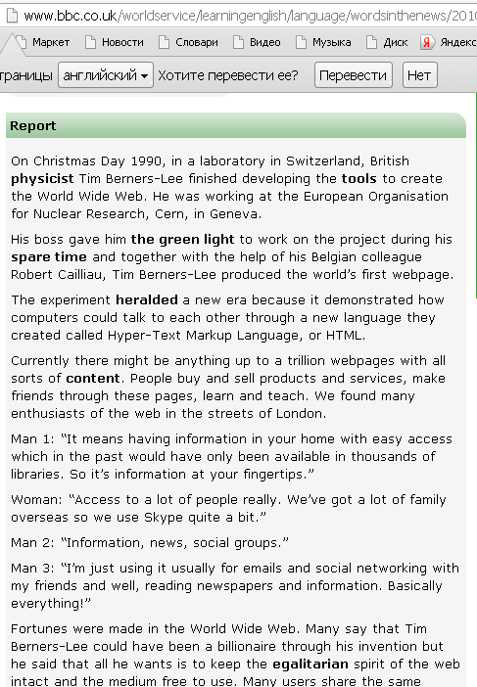
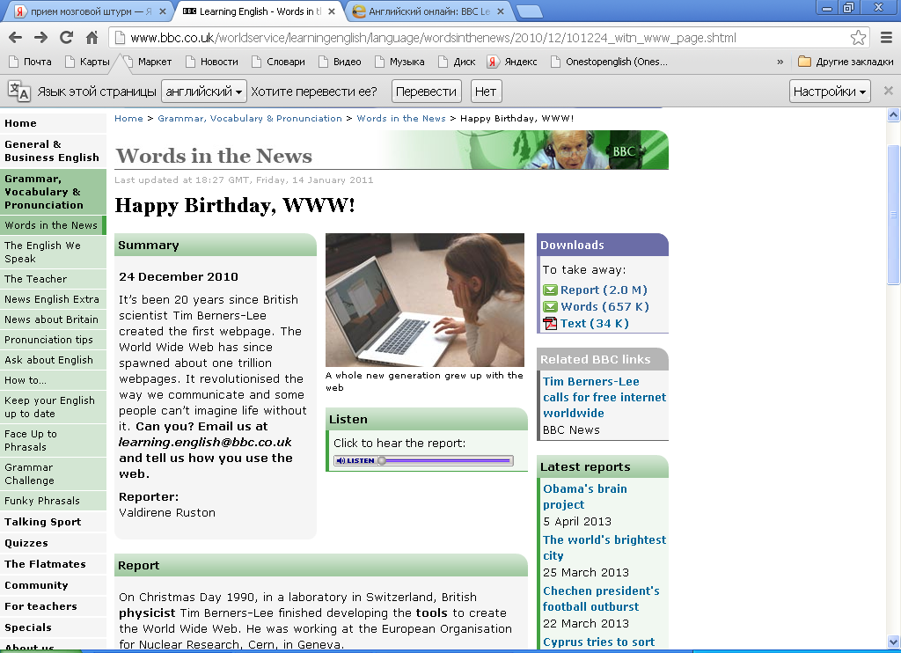
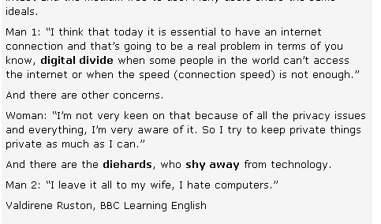

3) Работа с лексикой (выделена в тексте)
- Все слова и выражения озвучиваются, учащиеся повторяют
- Объясняется значение слов, при необходимости делается перевод
(“egalitarian” means “belief that people have the same importance and should have the same rights and opportunities”
“Shy away” means “avoid something you are afraid of” etc)
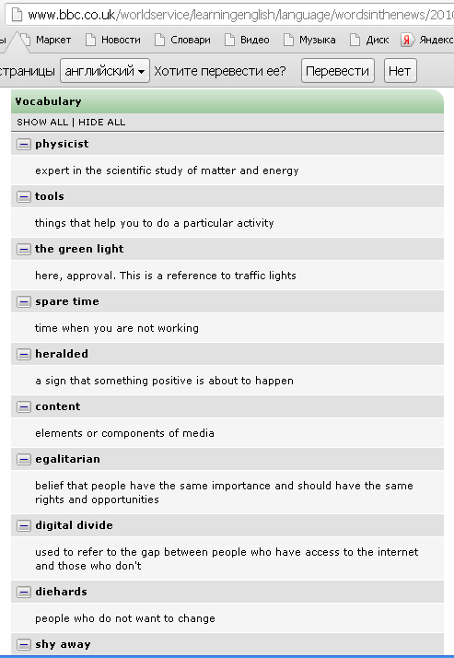
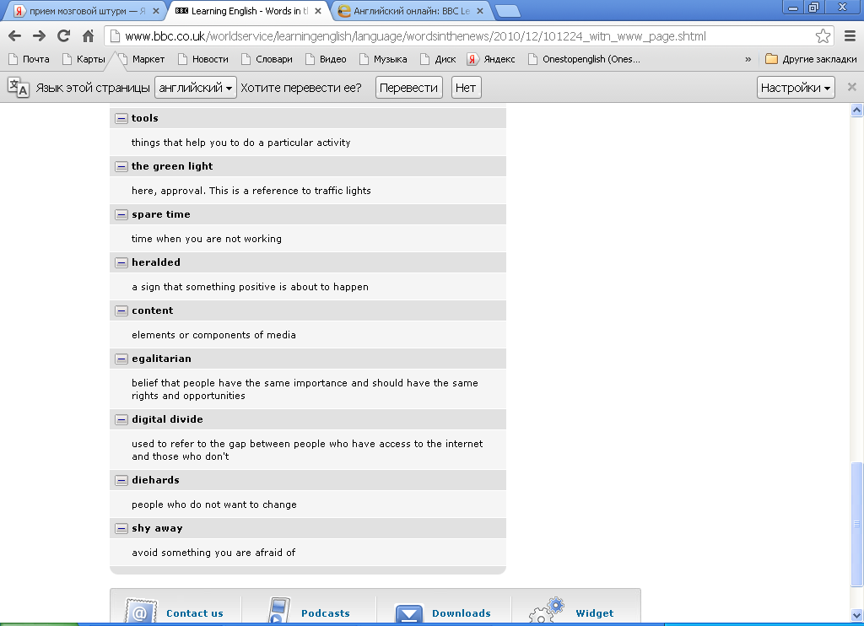

4) Работа с текстом
T: What arguments are given for and against the Internet? Let’s organize the information in the table.
 | For | Against
The Internet

3.Говорение
1) T: Which of the arguments do you agree or disagree with?
It is said that… I also think so.
The first man says that ….. I agree (disagree)…

T: Discuss your arguments with your classmates.
That’s right… I also think so… You are quite right… I can’t agree that…

2) T: Could you live without the Internet? (Монологические высказывания учащихся)
I couldn’t (could) live without the Internet.
I’m a big fan of…
It’s really…
You can … and…
It is also good for…
Besides
More than that…
On the one hand…..
But on the other hand…
Of course it has some drawbacks, they are the following…

Заключительная часть урока.
- Итог урока. Выводы.
Обращаемся к поставленным вначале урока вопросам
Учащиеся делают выводы.
(I have learnt when the Internet was created. It has pros and cons. As for me I think I couldn’t live without it)
2. Домашнее задание
The Internet. What Are Pros and Cons? Write a composition.
- Оценка работы учащихся.

